Lembar Praktikum 01

* Mata Kuliah : Pemrograman Berorientasi Obyek
* Pokok Bahasan : Pendahuluan NetBeans
* Tujuan Pembelajaran :
  + Siswa dapat membuat project Java sederhana dengan Netbeans
  + Siswa dapat memahami struktur project Java di Netbeans
  + Siswa dapat menjalankan project Java di NetBeans
  + Siswa dapat melakukan debugging dari project
  + Siswa dapat melakukan refactoring (rename dan hapus class)
  + Siswa dapat membuat dan menjalankan executable file (jar file) dari project

# Langkah Membuat Project Java Baru di Netbeans

1. Buka Netbeans
2. Klik File - New Project
3. Pilih Categories -> Java, Projects -> Java Application

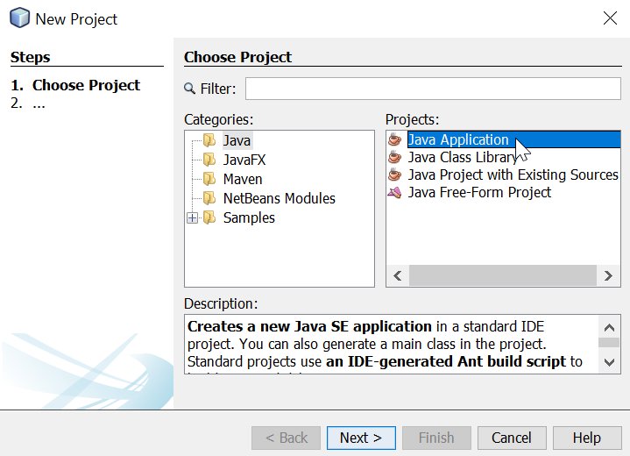

1. Klik Next
2. Isikan ‘MyProject1’ pada Project Name
3. Tentukan lokasi penyimpanan project
4. Untuk membuat main class otomatis, beri centang pada ‘Create Main Class’

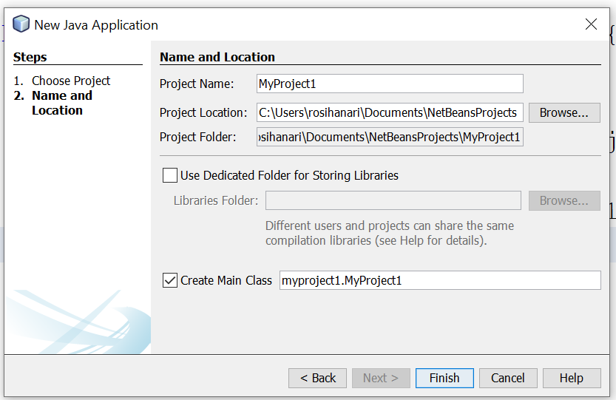

Secara default, nama main class akan sama dengan nama projectnya yaitu ‘MyProject1’

1. Klik Finish
2. Selanjutnya akan muncul struktur project di bagian sidebar sebelah kiri

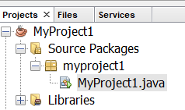

Setelah project berhasil dibuat, selanjutnya buka Windows Explorer dan amati struktur direktori dari project yang sudah dibuat di atas!

Amati hubungan ‘MyProject1’, package ‘myproject1’, dan ‘MyProject1.java’ pada struktur project di atas dengan struktur direktori projectnya. Apa kesimpulan Anda terhadap struktur direktorinya?

[tuliskan jawaban Anda di sini]

Selanjutnya amati pula struktur main class di file ‘MyProject1.java’ melalui Netbeans. Jelaskan apa ciri khas dari main class tersebut!

[tuliskan jawaban Anda di sini]

Kita coba menuliskan beberapa baris perintah di main class untuk menampilkan beberapa teks. Silakan modifikasi main class nya yang bernama MyProject1.java menjadi seperti berikut

public class MyProject1 {

public static void main(String[] args) {

System.out.print("Hello World");

System.out.println("Hello Java");

System.out.println("Java is fun");

}

}

# Langkah Menjalankan Project

Project dapat dijalankan (RUN) apabila terdapat Main Class. Untuk menjalankan project klik menu RUN – RUN PROJECT pada Netbeans. Kemudian amati outputnya.

Tuliskan apa maksud dari System.out.print() dan System.out.println()

[tuliskan jawaban Anda di sini]

Apa perbedaan dari kedua perintah tersebut?

[tuliskan jawaban Anda di sini]

# Langkah Refactoring

Kita dapat merename nama class, menghapusnya, memindahkannya, dan juga mengcopy nya dengan mudah melalui Netbeans. Hal yang sama juga bisa dilakukan pada package. Proses untuk melakukan hal ini melalui mekanisme yang disebut refactoring. Untuk melakukan refactoring caranya adalah dengan mengklik kanan class atau package yang akan direfactor pada struktur hirarki project yang ada panel sebelah kiri project, lalu pilih menu yang dikehendaki.

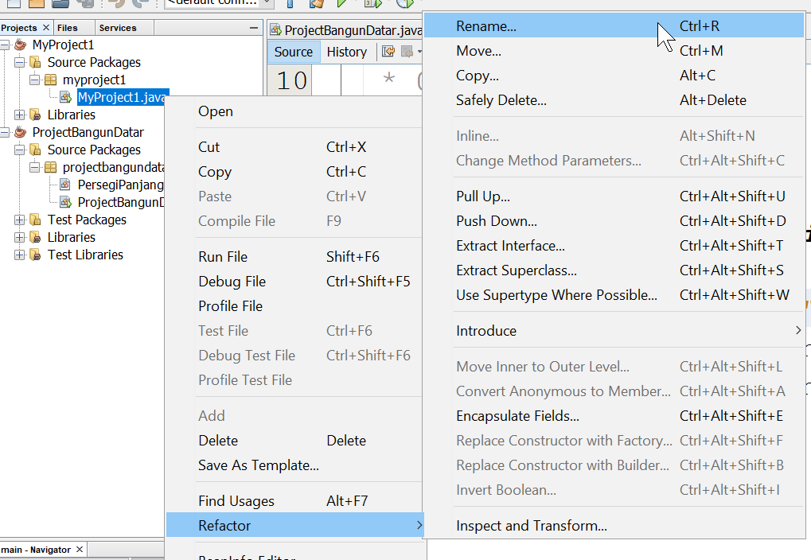

Melalui proses refactoring ini, apabila sebuah class atau package diubah maka secara otomatis di dalam program Javanya akan menyesuaikan. Misalnya sebuah class direname dengan nama yang berbeda, maka apabila class tersebut dipanggil dari class yang lain, maka secara otomatis nama class yang baru akan disesuaikan.

Sebagai contoh kita akan mengubah nama main class ‘MyProject1.java’ menjadi ‘MyMainClass.java’ caranya adalah:

1. Klik kanan pada class ‘MyProject1.java’
2. Pilih menu ‘Refactor’
3. Pilih menu ‘Rename’
4. Tuliskan nama class yang baru ‘MyMainClass’

Langkah yang hampir sama ketika akan menghapus class, yaitu:

1. Klik kanan pada class yang akan dihapus
2. Pilih menu ‘Refactor’
3. Pilih menu ‘Safely Delete’

# Langkah Membuat Executable File Java (JAR File)

Setelah project selesai dibuat, langkah terakhir adalah proses build untuk menjadikan executable file (*.jar). Adapun caranya adalah:

1. Klik menu RUN
2. Pilih CLEAN AND BUILD PROJECT
3. Setelah proses build selesai, file *.jar nya bisa diperoleh di folder /dist yang terletak di direktori projectnya.
4. Untuk menjalankan file *.jar, gunakan perintah:  
     
   java -jar namafile.jar

# Latihan

1. Buatlah project baru dengan nama ‘MyProject2’
2. Project ini nanti Anda diminta membuat aplikasi Java untuk mencetak 3 huruf depan dari nama Anda masing-masing. Misalkan namanya adalah BUDI, maka output yang diharapkan adalah sbb

BBBBBBBB UUU UUU DDDDDD   
BBB BB UUU UUU DDDDDDDD  
BBB BB UUU UUU DDD DD  
BBBBBB UUU UUU DDD DD  
BBB BB UUU UUU DDD DD  
BBB BB UU UU DDDDDDDD   
BBBBBBBB UUUU DDDDDD

Keterangan:

Untuk menuliskan output seperti di atas, hanya boleh menggunakan perintah System.out.println() atau System.out.print() saja di dalam main class nya

1. Selanjutnya cobalah ubah nama main classnya dengan sembarang nama
2. Terakhir buatlah file *.jar dari project tersebut

## Petunjuk Pengerjaan Latihan:

* Silakan push direktori project Java di atas ke repository Github, dan set as public
* Tuliskan URL repository project tersebut di bawah ini

…………………………………………